转发省教育厅《关于公布2013年高等学校省级质量
工程项目名单的通知》的通知
职教发［2014］号
各系、部、处、室：
2013年安徽省高等学校省级质量工程项目名单已经公布，我校获批省级专业综合改革试点、特色专业、精品资源共享课程、校企合作实践教育基地、卓越人才教育培养计划、示范实验实训中心、教学团队、教学研究项目、教学成果奖、教学名师、教坛新秀等11个类别26项。现将省教育厅《关于公布2013年高等学校省级质量工程项目名单的通知》（皖教高〔2013〕11号）予以转发，并就有关事项通知如下：
请各有关单位组织以上项目负责人，认真学习省教育厅文件精神，按照文件要求尽快开展项目建设任务书填报工作，并经系部审核修订后于2014年3月5日前将《安徽省高等学校省级质量工程项目任务书》（从学院质量工程网通知公告栏自行下载）纸质版一份交给教务处陶德庆老师（电子稿通过电子政务传送）。

附件：安徽省教育厅关于公布2013年高等学校省级质量工程项目名单的通知

教务处
二○一四年二月十九日

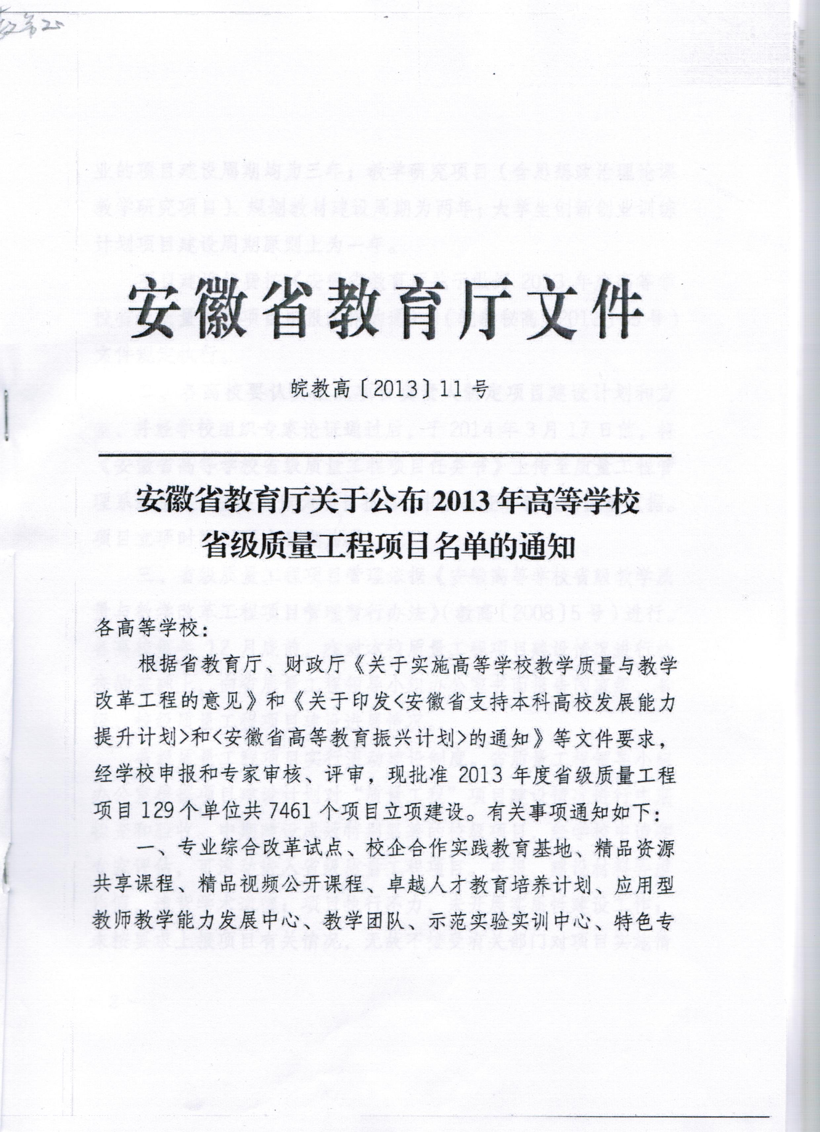
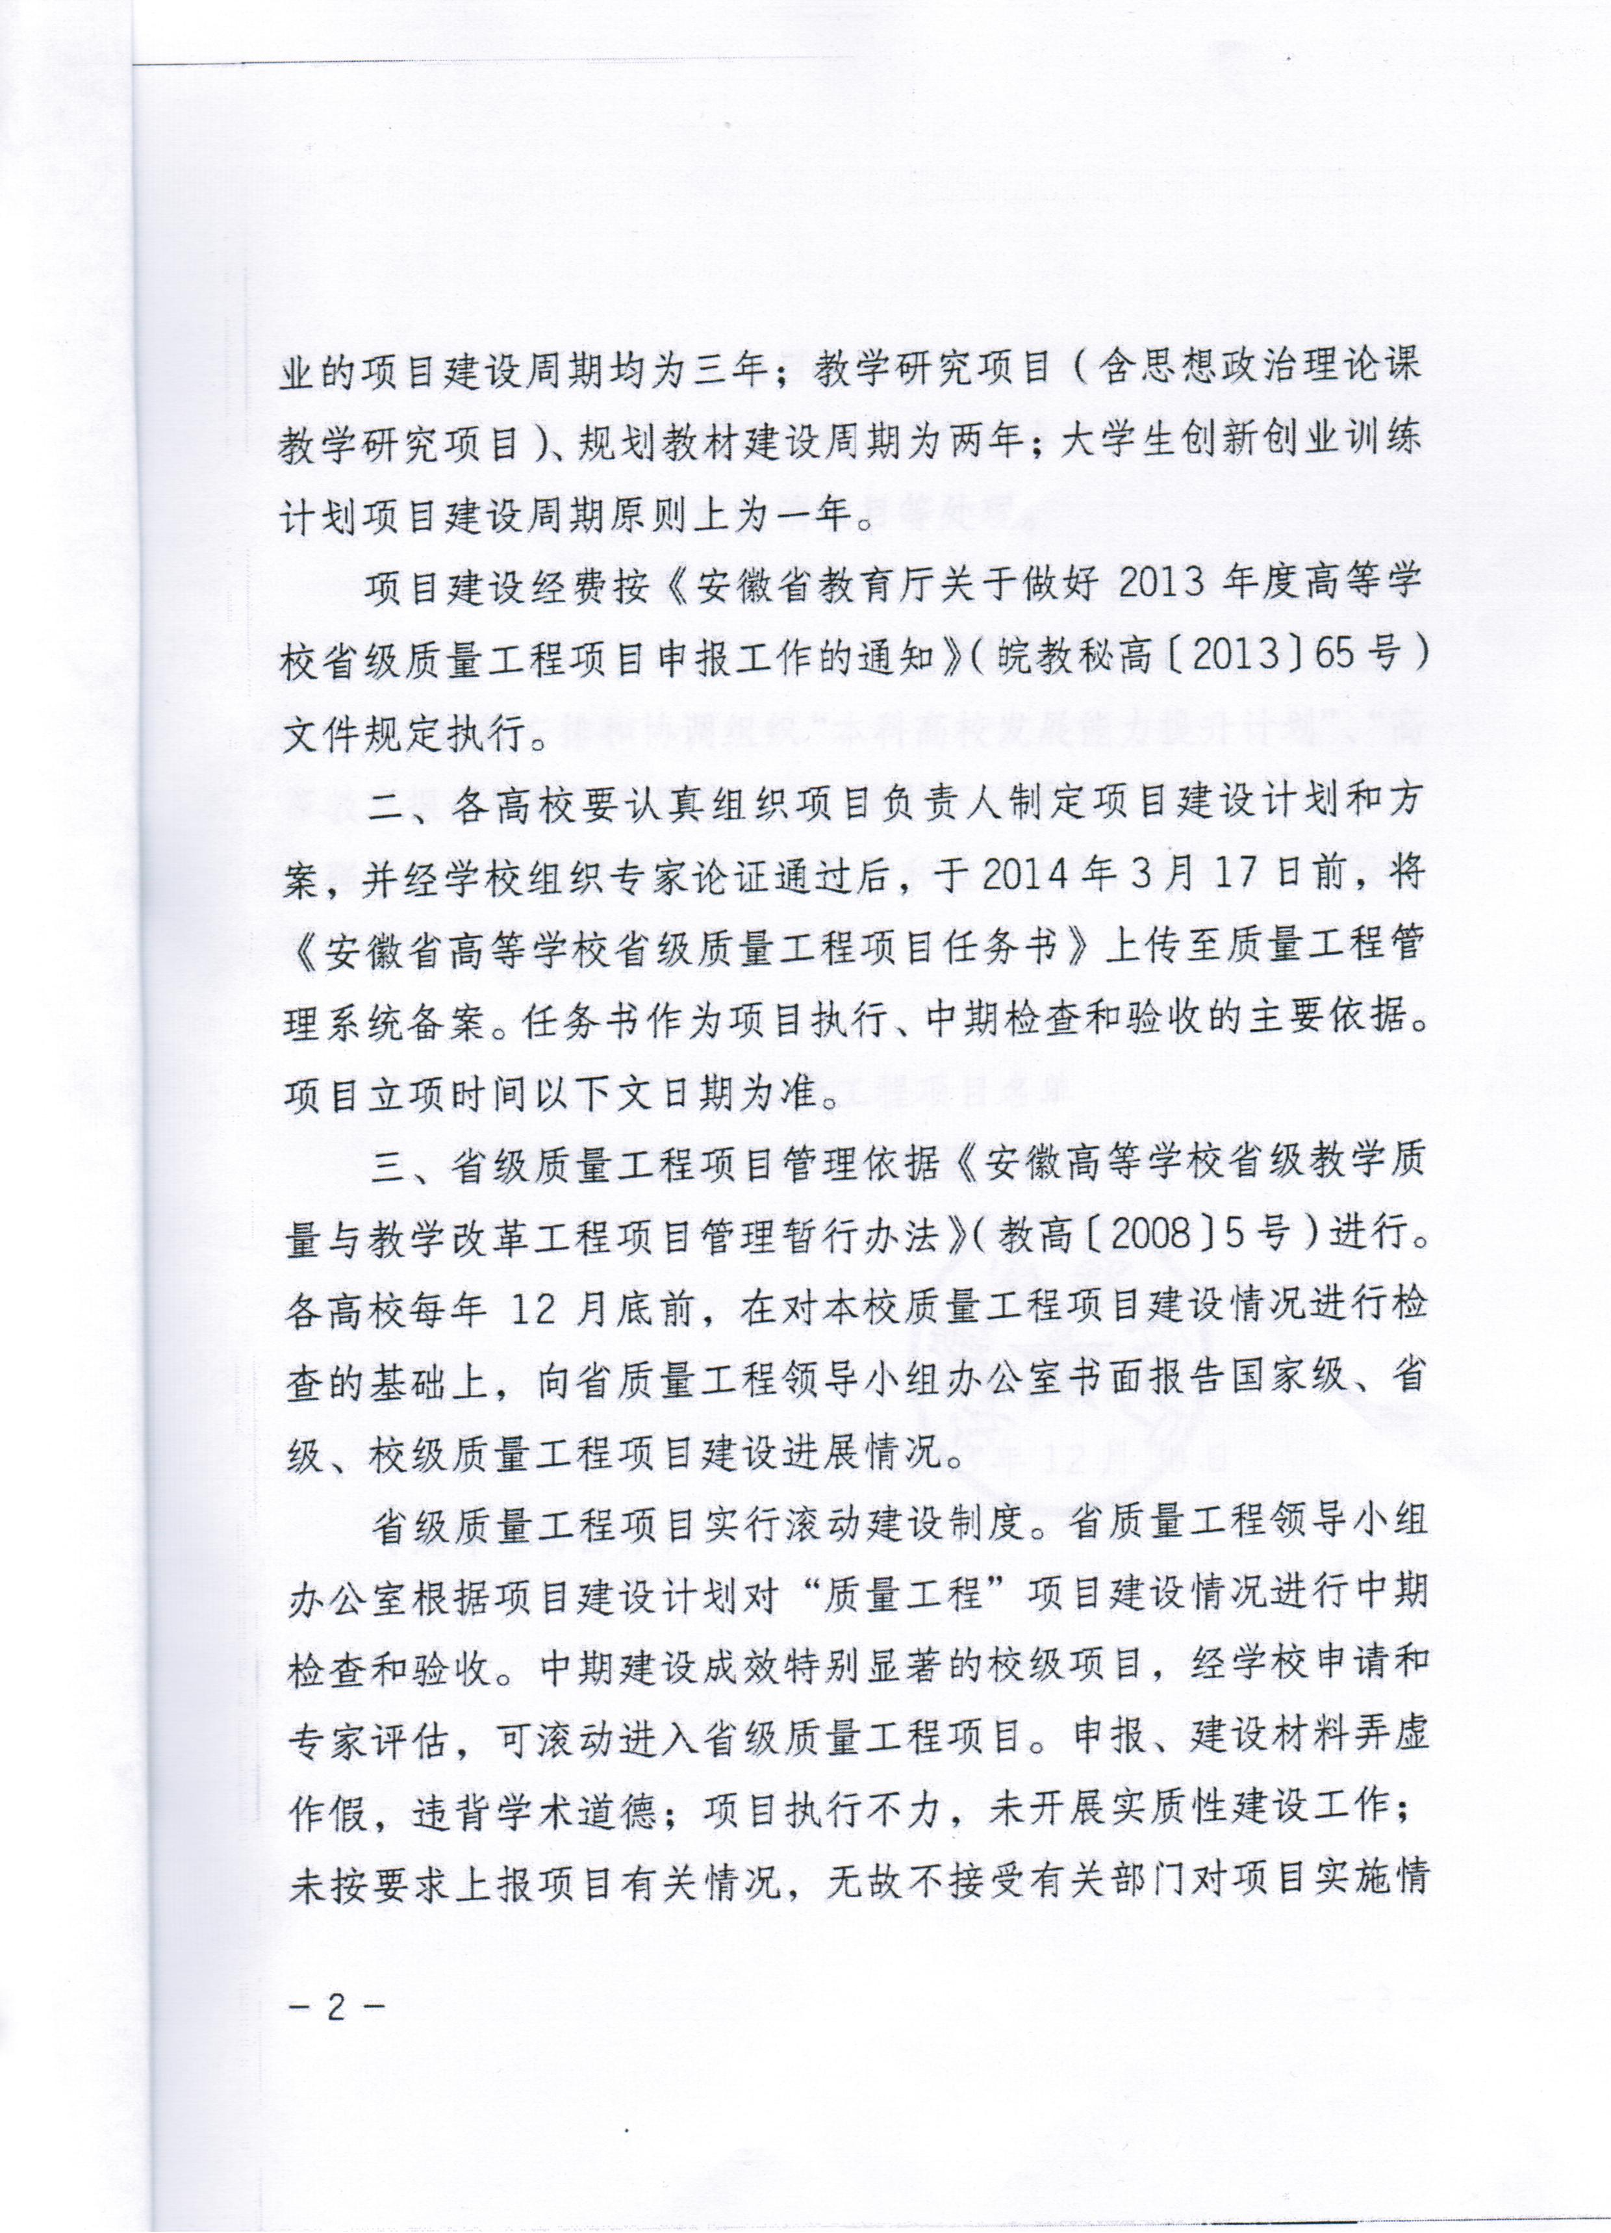
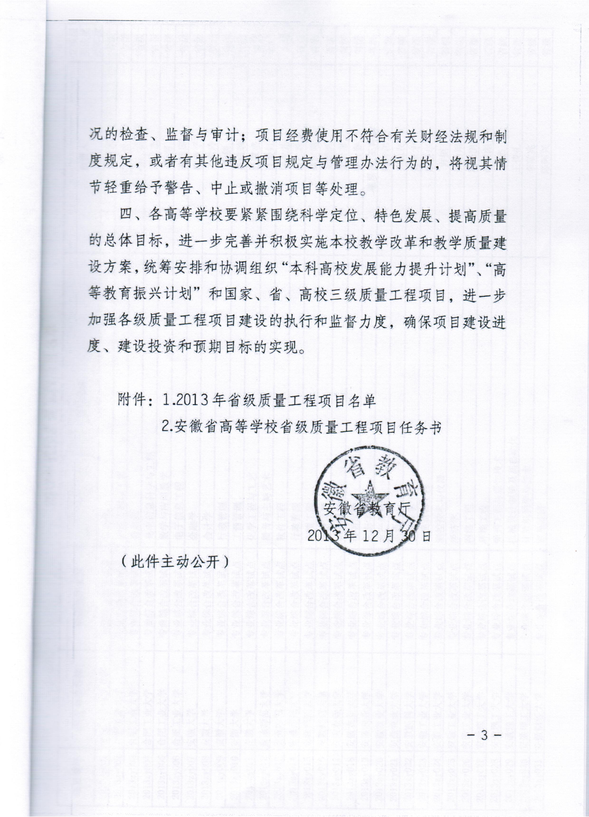
附件1：
滁州职业技术学院2013年获批省级质量工程项目名单
序号 | 项目编号 | 项目类别 | 项目名称 | 项目负责人 | 备注
1 | 1478 | 专业综合改革试点 | 工程造价 | 张国富
2 | 1479 | 专业综合改革试点 | 会计 | 翁嘉晨
3 | 1480 | 校企合作实践教育基地 | 滁州职业技术学院数控加工实践教育基地 | 苏有良
4 | 1481 | 精品资源共享课程 | Pro/Engineer机械产品设计 | 龚厚仙
5 | 1482 | 精品资源共享课程 | 数控加工技术 | 廖玉松
6 | 1483 | 卓越人才教育培养计划 | 卓越化工技能型人才培养计划 | 肖陆飞
7 | 1484 | 教学研究项目 | 基于校企“无缝”对接的高职院校旅游管理专业实践教学研究 | 吴大明 | 重点
8 | 1485 | 教学研究项目 | 高职校内生产性实训基地企业化运行研究与实践 | 苏有良 | 一般
9 | 1486 | 教学研究项目 | 高职院校课程考核方式改革研究 | 史晓云 | 一般
10 | 1487 | 教学研究项目 | 高职专业教学资源库建设与应用研究 | 张延义 | 一般
11 | 1488 | 教学研究项目 | 基于自主学习模式的计算机类专业整合与人才培养模式改革 | 吴昌雨 | 一般
12 | 1489 | 教学研究项目 | 校企实质性合作的“五度”问题突破研究 | 张健 | 一般
13 | 1490 | 思想政治理论课教学研究项目 | 思政课视角下高职生道德意识培养研究 | 汪立超 | 一般
14 | 1491 | 教学成果奖 | 高职计算机辅助设计与制造专业课程体系建设 | 张信群 廖玉松 张信军 龚厚仙 张宝霞 王艳 李立蔚 张晓杰 | 三等
15 | 1492 | 教学成果奖 | 基于工作过程系统化的项目化教学改革与实践 | 刘青 王善勤 贾秀玲 戴月 姚聪 | 三等
16 | 1493 | 教学成果奖 | 网络系统管理专业教学质量保障体系研究 | 魏光杏 戴月 刘青  李长春 | 三等
17 | 1494 | 教学成果奖 | 以体育教学俱乐部为载体的高职体育教学改革 | 孙强 程茂勇 王厚红 许松 王电海 陈诚 | 三等
18 | 1495 | 教学名师 | 教学名师 | 梁建军
19 | 1496 | 教学名师 | 教学名师 | 廖玉松
20 | 1497 | 教学团队 | “机械制图”课程教学团队 | 张信群
21 | 1498 | 教学团队 | 应用化工技术专业教学团队 | 周玲玲
22 | 1499 | 示范实验实训中心 | 汽车实训中心 | 江雪峰
23 | 1500 | 特色专业 | 工程监理 | 朱永祥
24 | 1501 | 特色专业 | 计算机应用技术 | 李云松
25 | 1502 | 教坛新秀 | 教坛新秀 | 武斌
26 | 1503 | 教坛新秀 | 教坛新秀 | 孟飞

附件2：

安徽省高等学校
省级质量工程项目任务书

项目名称：
项目负责人：
联系方式：
所在单位：
建设周期：

安徽省教育厅
二〇一三年十二月

填 表 说 明

- 本任务书适用于 2013 年省级质量工程项目中专业综合改革试点、校企合作实践教育基地、精品开放课程、数字图书馆、
卓越人才教育培养计划、应用型教师教学能力发展中心、教学研
究项目。任务书由项目负责人填写，经学校组织的专家论证和学
校审核同意后，上报省教育厅备案公布，作为项目建设过程评价
和成果验收的依据。
2.本任务书一式3份，用A4纸打印，左侧装订成册，要求字迹清楚、文字通顺。
3.如表格篇幅不够，可另附纸。

一、项目基本情况简介
二、项目组成员情况
项  目负  责  人 | 姓 名 |  |  |  | 性 别 |  |  |  |  | 出生年月
项  目负  责  人 | 最终学历、学位 |  |  |  | 职 称 |  |  |  |  | 职 务
项  目负  责  人 | 电 话 |  |  |  | E-mail
项  目负  责  人 | 通信地址（邮编）
项  目负  责  人 | 在项目中承担的主要工作
项目组主要成员 | 姓名 | 性别 |  | 出生年月 |  | 职称 | 学科专业 |  | 在项目中承担的主要工作

三、项目建设目标

四、项目建设方案（含项目成果在全省高校示范推广计划）

五、项目建设进度安排

六、预期成果（含主要成果、特色）
七、所在单位支持与保障措施
八、经费预算

序号 | 支出科目 | 金额（元） | 计算根据及理由 | 使用年度
九、学校审核意见
（盖 章） 校（院）长签章：

年 月 日
十、省质量工程领导小组办公室审核意见
（盖 章）

年 月 日

